[徐州医学院附属医院ZHENKUNZONG（音译：纵振坤）团队论文被撤稿](https://mp.weixin.qq.com/s?__biz=Mzk3NTcyMjQ5NA==&mid=2247485192&idx=5&sn=2d53c513d0293ffaae7a4a4de0014446)

清风编辑部[清风学术](javascript:void(0);)2025-04-25 08:00:35北京

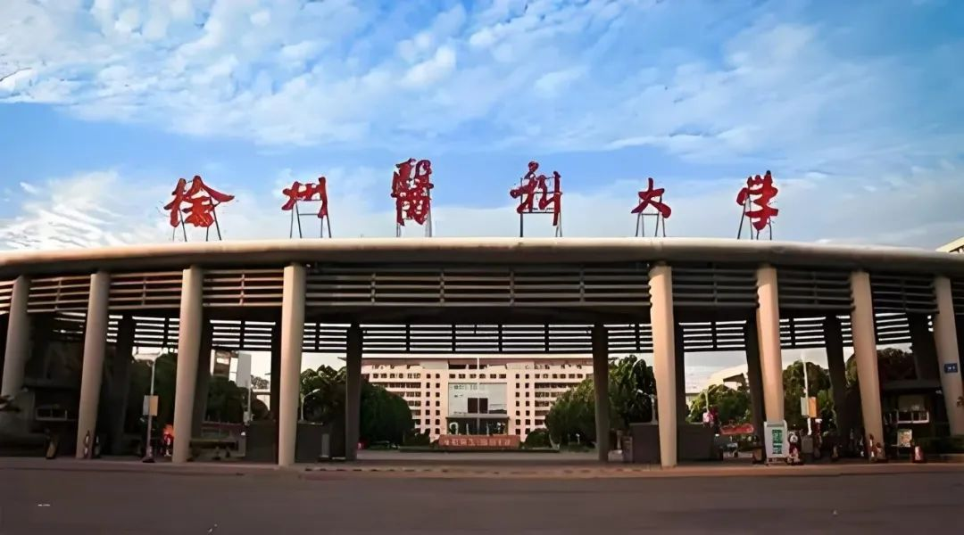

2014年7月2日，一篇题为：Effect of apelin on the cardiac hemodynamics in hypertensive rats with heart failure（Apelin对高血压心力衰竭大鼠心脏血流动力学的影响）的论文在《International Journal of Molecular Medicine》期刊发表，论文DOI：10.3892/ijmm.2014.1829。

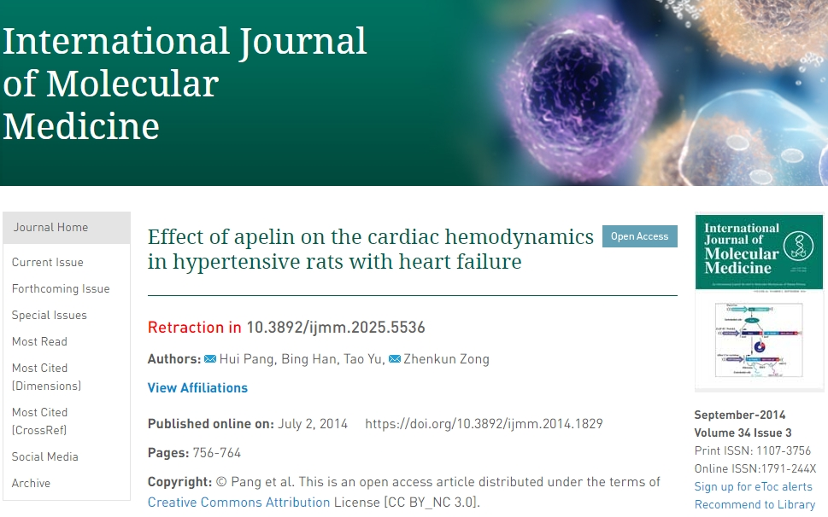

早在2020年2月，在Pupbeer学术监督平台上，国际知名学术打假人Elisabeth M Bik对该论文提出质疑，认为存在图像重复。

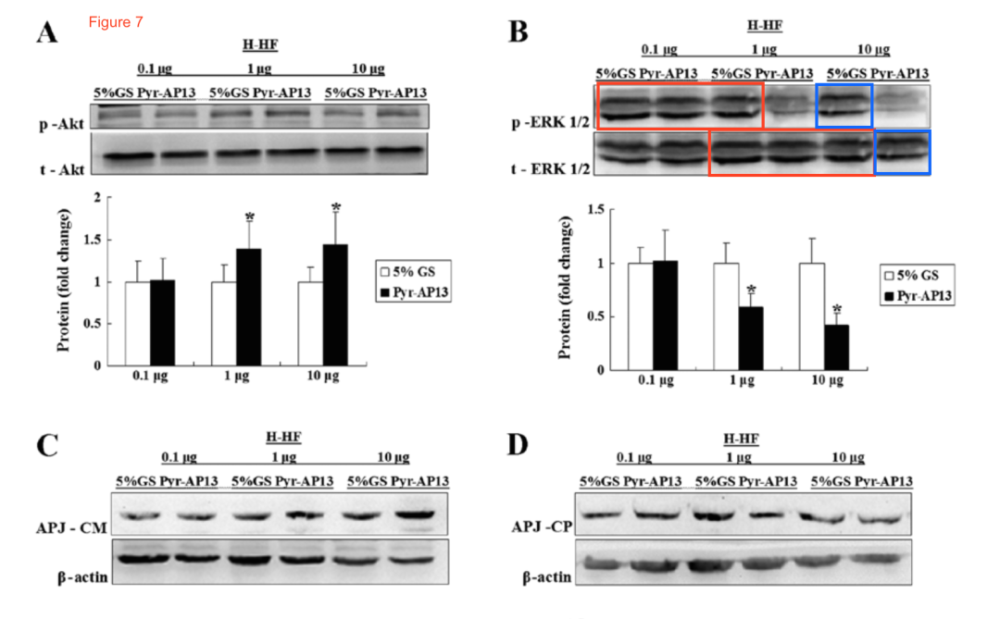

在Pupbeer平台上，作者作者未有任何回应。

期刊编辑对所提供的数据缺乏信心，于2005年4月22日撤回该论文。

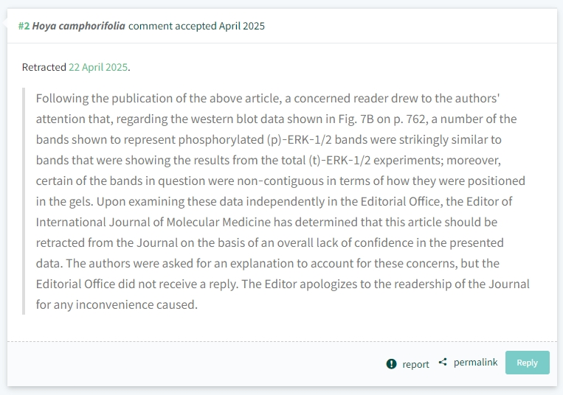

本研究获得以下基金支持：徐州市科技局[XZZD1020]；徐州市卫生局[XWJ2011030]。

通讯作者：ZHENKUNZONG（音译：纵振坤），疑为徐州医学院附属医院副主任医师，医学博士，硕士研究生导师，国际神经修复学会会员，《中华脑血管病杂志》特约编委，2010年度被中华现代医学会授予＂优秀医学学术工作者”称号。

**参考信息：**

https://pubpeer.com/publications/E5058301A974ADFEC6864673DE37EE

https://www.spandidos-publications.com/10.3892/ijmm.2014.1829

**声明：**

本报道中的信息来自学术网站公开资料，我们对其准确性及完整性不做任何保证，仅供读者参考。如有任何建议或查重需求，欢迎与我们联系。